东北大学2023年硕士研究生招生考试
考试大纲
科目代码：841； 科目名称：通信专业基础
一、考试性质
通信专业基础是信息与通信工程、通信工程（含宽带网络、移动通信等）专业硕士生入学考试的业务课。考试对象为参加信息与通信工程、通信工程（含宽带网络、移动通信等）专业2023年全国硕士研究生入学考试的准考考生。
二、考试形式与考试时间
（一）考试形式：闭卷，笔试。
（二）考试时间：180分钟。
三、考查要点
信号与线性系统部分
（一）信号与系统概述
- 信号的描述与分类
- 常用的连续时间信号与特征
- 信号的基本运算与分解
- 系统的概念与分类
- 系统分析方法
（二）连续信号与系统的时域分析
- 经典时域分析方法
- 零输入响应与零状态响应
- 连续时间系统的冲激响应与阶跃响应
- 卷积积分及其基本性质
（三）连续时间信号与系统的频域分析
- 信号的正交分解
- 周期信号的傅里叶级数分析
- 周期信号的频谱
- 非周期信号的频谱—傅里叶变换
- 常用非周期信号的傅里叶变换
- 傅里叶变换的基本性质
- 周期信号的傅里叶变换
- 抽样信号的傅里叶变换及抽样定理
- 连续时间系统的频域分析
- 无失真传输
- 理想低通滤波
- 调制与多路复用
（四）信号与系统的复频域分析
- 拉普拉斯变换
- 拉氏变换的性质
- 拉普拉斯逆变换
- 拉普拉斯变换与傅里叶变换的关系
- 线性系统的复频域分析
- s域的系统函数
- 系统函数的零、极点分布对系统时域特性的影响
- 系统函数的零、极点分布对系统频响特性的影响
- 系统稳定性
（五）离散时间信号与系统的时域分析
- 离散时间信号及其运算
- 离散时间系统的数学模型
- 常系数线性差分方程的求解
- 离散系统的单位样值响应
- 离散时间系统的卷积和
（六）离散时间信号与系统的z域分析
- 离散时间信号的z变换
- z变换的基本性质
- z逆变换
- z变换与拉普拉斯变换的关系
- 利用z变换求解差分方程
- 离散时间系统的系统函数H(z)
通信原理部分
（一）绪论
- 通信的基本概念
- 通信系统模型
- 通信系统的分类和通信方式
- 信息及其度量
- 通信系统主要性能指标
（二）随机过程
- 随机过程的基本概念
- 平稳随机过程
- 高斯随机过程
- 平稳随机过程通过线性系统
- 窄带随机过程
- 正弦波加窄带高斯噪声
- 高斯白噪声和带限白噪声
（三）信道
- 无线信道
- 有线信道
- 信道的数学模型
- 信道特性对信号传输的影响
- 信道中的噪声
- 信道容量
（四）数字基带传输系统
- 数字基带信号及其频谱特性
- 基带传输的常用码型
- 数字基带信号传输与码间串扰
- 无码间串扰的基带传输特性
- 基带传输系统的抗噪声性能
- 眼图
- 部分响应和时域均衡
（五）数字带通传输系统
- 二进制数字调制原理
- 二进制数字调制系统的抗噪声性能
- 二进制数字调制系统的性能比较
（六）信源编码
- 引言
- 模拟信号的抽样
- 模拟脉冲调制
- 抽样信号的量化
- 脉冲编码调制
- 差分脉冲编码调制
- 增量调制
- 时分复用
（七）差错控制编码
- 概述
- 纠错编码的基本原理
- 纠错编码的性能
- 常用的实用编码
- 线性分组码
- 循环码
（八）同步原理
- 概述
- 载波同步
- 码元同步
- 群同步
- 网同步
四、计算器使用要求
本科目需要使用计算器
附件1：试题导语参考
信号与线性系统部分
一、简答题（每小题5分，共4小题，共20分）
二、单项选择题（每小题4分，共8小题，共32分）
三、计算题（共5小题，共48分）
通信原理部分
一、填空题（每空1分，共10分）
二、简答题（每小题5分，共4小题，共20分）
三、综合题（共5小题，共20分）
注：试题导语信息最终以试题命制为准
附件2：参考书目信息
1.季策、蒋定德、宋清阳、于尧编著，信号与线性系统分析（第一
版），科学出版社，2018年11月。
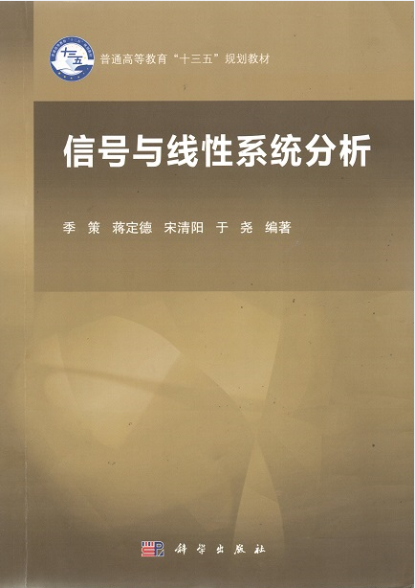

2.郑君里、应启珩、杨为理编著，信号与系统（第三版），高等教育
出版社，2011年3月。
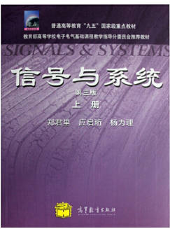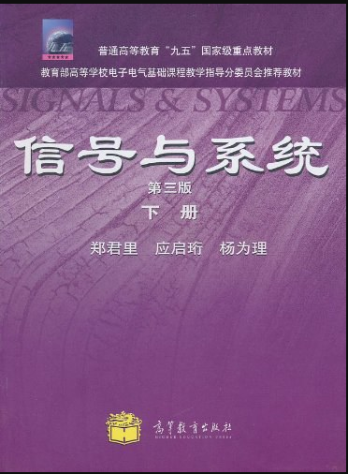
3.樊昌信、曹丽娜编著，通信原理（第七版），国防工业出版社，2012
年11月。
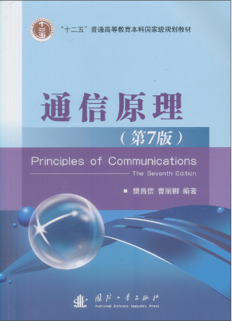
以上信息仅供参考

